vydává Obec Řepníky tel. a fax: 469 671 501
úřední hodiny: pondělí a středa 17.00 – 19.00

Vážení spoluobčané,

každoročně v posledním čísle Řepnického zpravodaje starosta obce hodnotil uplynulý rok a představil plány na rok následující.
Na posledním veřejném zasedání zastupitelstva obce, které se konalo 7. 12. 2011, starosta Ing. Jiří Chytil rezignoval na funkci zastupitele. V zastupitelstvu a ve funkci starosty byl od roku 2003. Za práci, kterou pro obec za tuto dobu vykonal mu patří velké poděkování.
Protože stav zastupitelstva nemůže klesnout pod pět zastupitelů, budou v co nejbližší době vyhlášeny volby nové. O rezignaci Ing. Chytila jsme informovali Krajský úřad Pardubického kraje a ten naši situaci podstoupí Ministerstvu vnitra. Vše musí být zveřejněno vyhláškou (předpokládaný termín konec února). Poté bude určena doba na sestavení kandidátek a průběh voleb. Dle našich informací, pokud vše proběhne v pořádku, nové zastupitelstvo by mohlo být zvoleno na začátku dubna. Kandidovat do těchto voleb může každý občan s trvalým pobytem v Řepníkách, Pěšicích a Popovci starší 18. let. Mandát nově zvoleného zastupitelstva bude končit termínem řádných voleb do zastupitelstev - podzim 2014.
Pokud nebude dostatečný počet kandidátů, volby se neuskuteční a obecní úřad by mohl být zrušen. Veškeré kompetence by přešly do Vysokého Mýta, což by mohlo být pro nás velice nepříjemné z mnoha důvodů. Na bankovním účtu je vytvořená rezerva v řádu milionů korun na výstavbu kanalizace, a tyto prostředky by nemusely být investovány v našich obcích. V zastupitelstvu Města Vysoké Mýto bychom neměli, až do konání řádných voleb, žádného zástupce, atd.
Do doby zvolení nového zastupitelstva jsou omezeny některé činnosti OÚ. V počtu 4 není zastupitelstvo usnášeníschopné a nemůže tedy nic schvalovat. Toto může způsobit komplikace u již naplánovaných akcí – kanalizace Řepníky (vyčištění rybníka), veřejné osvětlení Popovec apod. Určité pravomoci po starostovi přebírá místostarostka.
Na závěr bych Vám chtěla popřát jménem svým i jménem celého zastupitelstva příjemné a klidné prožití vánočních svátků a do nového roku hodně zdraví, štěstí, pohody a spokojenosti.

Ing. Stanislava Dostálová

Kulturní akce, které připravujeme:

21. ledna 2012 14:00 Dětský karneval
20:00 Hasičský bál

Důležité informace obecního úřadu:
- Svoz komunálního odpadu:
10. 1., 24. 1., 7. 2., 21. 2., 6. 3., 20. 3., 3. 4.
- Provozní doba sběrného dvoru:
sobota (liché týdny) 8:00 – 11:00
Rozpis služeb :7. 1., 21. 1., 4. 2., 18. 2., 3. 3., 17. 3., 31. 3., 14. 4., 28. 4., 12. 5., 26. 5., 9. 6., 23. 6., 7. 7., 21. 7., 4. 8., 18. 8., 1. 9., 15. 9., 29. 9., 13. 10., 27. 10., 10. 11., 24. 11.,

Z jednání Zastupitelstva Obce Řepníky, které se konalo 7. prosince 2011v Řepníkách:

- Zastupitelé projednali a schválili rozpočet obce na rok 2012. Rozpočet je přebytkový z důvodu tvoření rezervy na investici „Kanalizace a ČOV Řepníky“. Rozpočtované příjmy – 3 920,2 tis. Kč a výdaje – 2 391,8 tis. Kč.
- Starosta obce informoval zastupitele o jednání ve věci dědictví po Václavu Dostálovi. Je potřeba se písemně obrátit na JUDr. Ullrichovou, která toto dědictví vyřizovala a přihlásit svoji pohledávku (obec uhradila zpopelnění pana Dostála).
- Obecní úřad obdržel pozvánku na valnou hromadu Svazku obcí Košumberska.
- Zastupitelé projednali nabídku na odkup nekótovaných akcií společnosti Česká spořitelna, a. s. a nabídku na odkup akcií Východočeské plynárenské, a. s. Rozhodli se na nabídku nereagovat.
- Zastupitelstvo obce dále projednávalo elektronickou dražební vyhlášku vydanou soudním exekutorem Mgr. Čeňkem Bělastou na dražbu nemovitostí povinného Němce Jana.
- Diecézní katolická charita Hradec Králové žádá o spolupráci při organizování Tříkrálové sbírky, která proběhne ve dnech mezi 1. až 14. lednem 2012.
- Zastupitelstvo odsouhlasilo příspěvek Kč 1 000,- na kulturní akci pořádnou MŠ Řepníky.
- Starosta seznámil zastupitele o opravě pomníku pana Zdeňka Provazníka z Javorníku. Při velkém větru na jeho pomník spadl sousední vykloněný náhrobek u volného hrobu na místním hřbitově a způsobil škodu ve výši 9 996,- Kč. Opravu prováděl p. Srba z Vysokého Mýta.
- Starosta obce uzavřel dne 3. 8. 2011 kupní smlouvu o nákupu čerpadla k filtraci na požární nádrž. Zálohová faktura ve výši 14 405,-- Kč byla uhrazena v srpnu, ale čerpadlo bylo dodáno až v prosinci. Smluvní strany se proto dohodly na slevě z ceny ve výši Kč 2 013,--.
- Starosta obce informoval o projektu „Oprava a odbahnění retenčního rybníka Řepníky“. Je třeba žádost o dotace zaslat do 31. 3. 2012.
- V KD je prasklý strop, nutná oprava do Hasičského plesu.
- Starosta obce konzultoval opravu příkopu v dolní části Pěšic. Doporučení
- prohloubit příkop, vybudovat na svahu palisandrové „kaskády“ na zbrzdění toku vody.
- Dále byli zastupitelé seznámeni s postupem akce „Rozšíření veřejného osvětlení v obci Popovec“. Do 28. 2. 2012 musí být žádost doplněna o smluvní ujednání s vlastníky dotčených parcel a zaplacen správní poplatek Kč 3 000,--

Kulturní akce, které se uskutečnily

Světýlkový pochod
V sobotu 5. listopadu 2011 v 17:OO se uskutečnil Světýlkový pochod. Sraz byl u autobusové zastávky směr Pěšice. Cestou jsme potkávali strašidla. Připraven byl svařák i teplý čaj. Večer byl zakončený ohňostrojem.

Slavnostní rozsvícení vánočního stromečku
V neděli 27. listopadu 2011 v 17 hodin se rozsvítil vánoční stromeček v Řepníkách. Děti nám zazpívaly koledy s varhanním doprovodem. Podával se punč, čaj a samozřejmě i vánoční cukroví.

Mikulášská diskotéka
Dne 3. prosince 2011 ve 14 h přiletěly do KD Řepníky pekelné bytosti.
Přišel i Mikuláš s andělem a dětem nadělili sladkosti.
Za odvahu děti dostaly od pekelníka "Čertifikát".
Pro děti byly připravené různé hry - házely do koše brambory, prolézaly strachovým pytlem, stavěly z kostek komín, pokoušely se přehodit taneční parket vycpaným pytlem a samozřejmě nechyběla tradiční židličková.
Odpolednem nás provázel DJ Fikejz.
Večer se mohli pobavit i dospěláci.
Od 20:00 pro ně byla připravena Mikulášská diskotéka, opět s DJ Fikejzem.

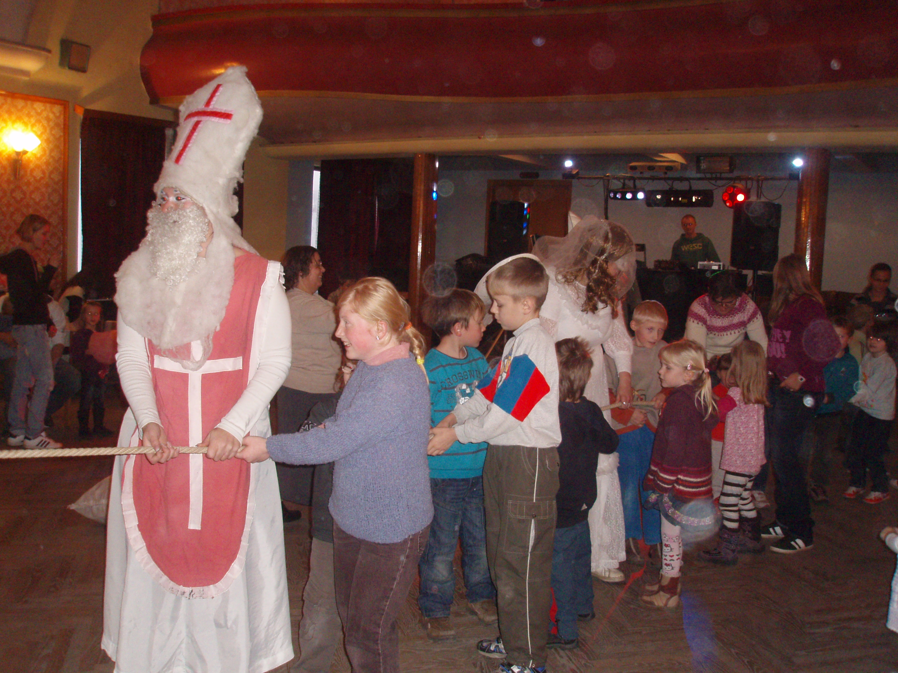

Vánoční posezení s důchodci
Ve středu 14. prosince 2011 se konalo tradiční posezení u vánočního stromečku s našimi důchodci. Nejprve děti z MŠ a ZŠ Řepníky předvedly připravené vystoupení. Pro každého vyrobily přáníčka a dárečky. Změnou, oproti předcházejícím rokům, bylo vystoupení pana harmonikáře, se kterým si s chutí všichni zazpívali.

Jubilea v našich obcích
leden – březen

55 LET Poslušná Jana Řepníky
60 LET Novotná Zdeňka Řepníky
Děťáková Margita Řepníky
Severa Josef Řepníky
75 LET Svatošová Marie Řepníky
81 LET Chytil Jiří Řepníky
82 LET Rouhová Ludmila Řepníky
83 LET Kohoutek Vladimír Pěšice

Blahopřejeme!

Světový rekord v sázení stromů

V pátek 28. října 2011 od 10 do 18 hodin proběhl 1. Celorepublikový happening v sázení stromů. Historicky prvního pokusu o rekord se zúčastnilo celkem 4014 lidí ze všech krajů republiky, díky nimž v naši zemi přibylo 6919 stromů.
Na Pěšicích jsme také sázeli. Vysázelo se 10 slivoní švestek. Na úhradě se podílel OÚ Řepníky (4 ks), SDH Pěšice (1 ks), Myslivecké sdružení Háj Řepníky (1 ks), Okrášlovací spolek Vraclavského vrchu (4 ks).

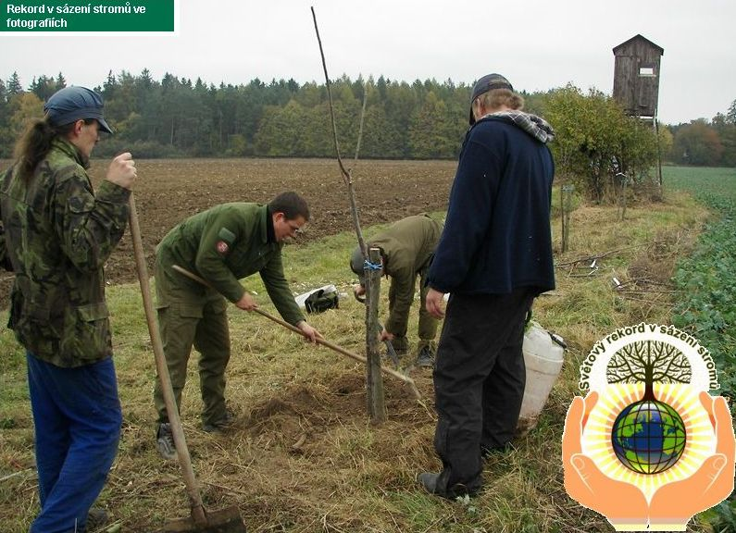

Shromážděný odpad ve sběrném dvoru za rok 2011
Zářivky 21 ks
Nebezpečné odpady 348 kg
Baterie a akumulátory 5 ks
Odpadní barvy a laky 39 kg
Autosklo 14 kg
Součástky jinak blíže neurčené 1195 kg
Kovy (železo) 706 kg
Plasty 895 kg
Oděvy 1013 kg
Dřevo 280 kg
Elektrozařízení 146 ks
Papír a lepenka 302 kg
Sklo 403 kg
Plasty (PET láhve) 115 kg
Pneumatiky 80 ks
Inzerát
Hledám paní na hlídání holčičky na 4 hodiny denně a dva týdny v měsíci, mob. 732 342 379

Veřejné bruslení o vánočních svátcích
24. 12. 2011 – 1. 1. 2012
Pondělí 26. 12. 2011 |  | 17 – 19 h
Úterý 27. 12. 2011 |  | 17 – 19 h
Středa 28. 12. 2011 |  | 15 – 17 h
Čtvrtek 29. 12. 2011 |  | 17 – 19 h
Pátek 30. 12. 2011 |  | 17 – 19 h
Neděle 1. 1. 2012 |  | 14 – 16 h

Hokej

Hokejisté Řepník jsou v dalším ročníku ligy po polovině soutěže na 6.místě. Zbývá jim odehrát utkání s třetím celkem tabulky Sokolem Jenišovice. V dosavadních 8 utkáních dokázali 3x vyhrát, 1x remizovat a ve 4 utkáních odešli poraženi.

Řepníky : Hostovice 3:4
Ostrov 4:6
Budislav 3:6
Skulls Hlinsko 2:2
Chlumětín 6:4
Štěpánov 7:1
Proseč 3:4
Otradov 4:1

Tabulka městské ligy po 1/2 základní části
Pořadí | Mužstvo | Zápasy | Skóre |  |  | Výhra | Remíza | Prohra | Body celkem | +/-
1. | HC Budislav | 9 | 45 | : | 23 | 7 | 1 | 1 | 15 | 22
2. | HC Štěpánov | 8 | 33 | : | 20 | 7 | 0 | 1 | 14 | 13
3. | HC Jenišovice | 7 | 34 | : | 18 | 5 | 0 | 2 | 10 | 16
4. | HC Hostovice | 7 | 34 | : | 22 | 5 | 0 | 2 | 10 | 12
5. | HC Proseč | 9 | 23 | : | 43 | 4 | 0 | 5 | 8 | -20
6. | HC Řepníky | 8 | 32 | : | 28 | 3 | 1 | 4 | 7 | 4
7. | HC Ostrov | 9 | 39 | : | 36 | 3 | 1 | 5 | 7 | 3
8. | HC Skulls Hlinsko | 9 | 32 | : | 39 | 2 | 2 | 5 | 6 | -7
9. | HC Otradov | 8 | 17 | : | 32 | 2 | 0 | 6 | 4 | -15
10. | HC Chlumětín | 8 | 23 | : | 51 | 0 | 1 | 7 | 1 | -28

Tím nejkrásnějším dárkem k Vánocům není nic, co se zlatem třpytí …
.. je to úsměv, láska, pohlazení. Nad takový dar žádný není.
Krásné Vánoce a hodně štěstí v novém roce Vám přejí zastupitelé a zaměstnanci Obecního úřadu Řepníky.

